제트 펜테스트 스마트팜 해킹 사례를 통한 보안 위협 분석 및 대응 방안
20251002 황연우
- 서론
스마트팜은 IoT 첨단 기술과 농업을 접목한 것으로 센서, 네트워크, 인공지능 등을 이용해 농업을 원격자〮동화한다. 스마트팜을 적용하면 노동력을 절감하고 농장을 안정적으로 운영할 수 있지만 인터넷 연결과 원격제어가 증가하면서 해킹 위협도 증가할 수 있다.
실제로 2024년 11월, 친러시아 해커조직 제트 펜테스트(Z-Pentest)가 국내 스마트팜 농가에서 사용하는 제어 시스템을 해킹하는 사건이 발생했다. 제트 펜테스트는 인터넷에 노출된 VNC(Virtual Network Computing)를 찾아 초기 비밀번호를 입력해서 HMI에 원격 접속하고 스마트팜의 개폐기 시스템을 조작한 것으로 추정된다. 제조사는 초기 비밀번호를 변경하지 않은 것을 원인으로 지목하였으나 외부에서 직접 접근 가능한 원격제어 화면이 존재했다는 것 또한 중요 위험 요소이다.
해당 사례는 정치적 메시지를 보여주고 공격 기법을 시험하기 위한 것으로 보이며 물리적 피해는 발생하지 않았지만 추후 HMI를 장악해 금전을 요구하는 랜섬웨어 형태로 발전할 수 있다. 이러한 위험에 대비하여 스마트팜의 구조를 알아보고 스마트팜 해킹에 대한 기술적, 법·제도적 대응 방법을 알아보고자 한다.

- 본론
  - 스마트팜의 구조와 보안 위험성
[그림 1] 스마트팜 시스템 구조
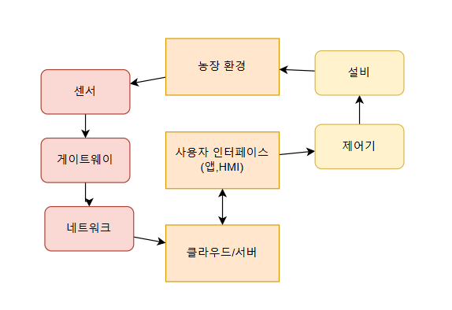
출처: 작성자 작성 (draw.io 활용)
스마트팜은 일반적으로 [그림1] 같은 구조를 갖는다. 스마트팜은 센서가 수집한 환경 정보를 네트워크를 통해 클라우드 서버로 전송하고, 사용자는 인터페이스를 통해 농장 상태를 확인하거나 제어 명령을 입력한다. 입력된 명령은 제어기와 설비에 전달되어 농장 환경을 조절한다.
이러한 구조는 농장 운영의 효율성을 높여주지만, 여러 단계가 연결된 복잡한 구조에 따라 각 단계에서 다양한 보안 취약점이 발생할 수 있다. 이번 스마트팜 해킹 사례는 VNC를 통해 HMI를 해킹한 개별 농가 수준의 침해 사례지만 스마트팜이 클라우드 기반으로 운영되는 경우 중앙 서버가 공격받으며 다수 농가에 피해를 입힐 수 있으며 업데이트 서버가 침해될 경우 공급망 공격으로 이어질 수도 있다. 이러한 다양한 보안 위협에서 스마트팜 환경을 보호해야 하기 때문에 기술적 대응과 법적·제도적 대응이 모두 필요하다.

  - 기술적 대응
    - 기존 보안 기술 적용
- 초기 비밀번호 변경 강제 및 MFA 적용
본 사례는 초기 비밀번호가 유지된 상태에서 발생한 것으로 추정된다. 따라서 최초 이용 시 초기 비밀번호 변경을 강제하고, 다중인증(MFA)을 적용하여 비밀번호가 유출되더라도 공격자의 무단 접근을 방지해야 한다.
- VPN/IP 제한
원격접속 서비스를 외부 인터넷에 직접 노출할 경우 공격자가 접근할 수 있는 통로가 될 수 있다. 따라서 VPN을 이용하여 암호화된 통신 경로를 제공하거나 허용된 IP 주소만 접속할 수 있도록 제한하여 접근을 통제해야 한다.
- OT/IT 분리
스마트팜은 클라우드 서버, 앱 등 인터넷과 연결되는 IT 영역과 제어기, 설비 등 실제 농업 설비를 제어하는 OT 영역으로 구분할 수 있다. 두 영역을 분리하고 방화벽 및 접근제어 정책을 적용하면 서버나 계정이 침해되더라도 공격자가 제어 설비에 직접 접근하는 것을 방지할 수 있다.
    - 기존 보안 기술 한계
기존 보안 기술은 허용되지 않은 외부 공격자의 접근을 차단하는 데 효과적이지만 정상 사용자의 계정이 탈취되거나 운영자 실수와 같이 이미 권한을 획득한 사용자가 입력하는 위험한 제어 명령까지 완전히 방지하기는 어렵다. 또한, 제조사별 플랫폼 구조와 농가 규모가 다양하기 때문에 VPN 구축이나 OT/IT 네트워크 분리와 같은 보안 기술을 일괄적으로 적용하기 어렵다는 한계가 존재한다.
스마트팜은 일반 정보시스템의 데이터 손상이나 서비스 장애와 달리 실제 설비와 연결되어 있기 때문에 잘못된 제어 명령이 농가의 물리적 피해로 이어질 수 있다는 점에서 더욱 위험하다. 이러한 한계를 보완하기 위해 안전성 검증 모듈을 추가로 제안하였다.
    - 안전성 검증 모듈 제안 및 구현
[그림2] 안전성 검증 모듈
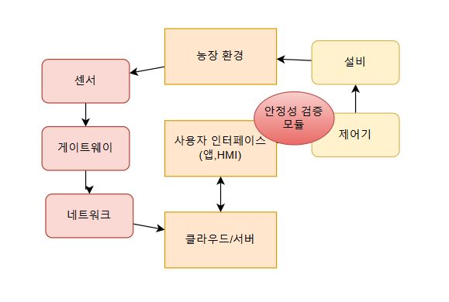
안전성 검증 모듈은 사용자 인터페이스와 제어기 사이에 위치해 사용자가 입력한 제어 명령이 사전에 정의된 안전 기준을 만족하는지를 검증하는 모듈이다. 여기서 중요한 점은 제어 명령과 안전 기준값 권한을 분리해 농장주는 일반적인 제어 명령만 입력할 수 있고 설비별 안전 기준값은 별도의 관리자 권한과 승인 절차를 통해서만 변경할 수 있도록 해야 한다. 이를 통해 공격자가 사용자 인터페이스에 접근하더라도 안전 기준 자체를 임의로 변경하여 위험 명령을 통과시키는 것을 방지한다.
[그림3] 안전성 검증 모듈 구현 및 실행 결과
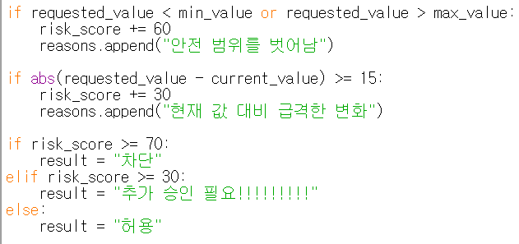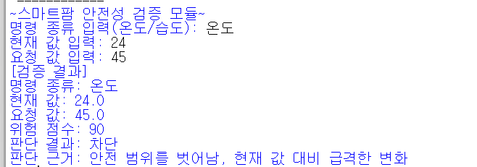
제안한 안전성 검증 모듈의 동작을 확인하기 위해 Python을 이용하여 구현하였다. 실제 스마트팜 전체 시스템이 아닌 단일 농가 환경을 가정하여 안전성 검증 모듈의 핵심 동작을 확인 가능한 간단한 형태로 구성했다. 사용자가 입력한 제어 명령은 사전에 정의된 안전 기준과 비교되어 위험도를 평가하며 평가 결과에 따라 허용, 추가 승인 또는 차단으로 분류된다. 예를 들어 현재 온도가 24℃인 환경에서 요청값 26℃를 입력한 경우 정상적인 명령으로 판단하여 허용하지만, 45℃와 같이 작물 생육 환경에 영향을 줄 수 있는 값이 입력될 경우 위험한 명령으로 판단하여 차단한다.
안전성 검증 모듈은 기존 MFA, VPN, OT/IT 분리와 함께 적용될 경우 계정 탈취 이후 단계의 위험 명령까지 탐지할 수 있다는 점에서 기존 보안 기술을 보완할 수 있다.
  - 법적·제도적 대응
    - 가이드라인 마련 및 인증제도 도입
현재는 스마트팜 해킹 사건 발생 이후에 보안조치 협조 요청과 같은 대응이 이루어지고 있으며 제조사와 운영자가 지속적으로 준수해야 할 통일된 보안 기준이 부족하다. 따라서 스마트팜 환경에 적합한 보안 가이드라인을 마련하고 제조사와 운영자가 준수해야 할 최소 보안 요구사항을 제도화할 필요가 있다.
가이드라인 수립 시에는 한국인터넷진흥원(KISA)의 「주요정보통신기반시설 기술적 취약점 분석·평가 방법 상세가이드」에서 제시하는 계정 관리, 접근 관리, 로그 관리, 네트워크 접근통제 원칙 등을 참고하여 원격접속 서비스의 보안 기준을 마련할 수 있다.
또한 이를 평가하는 스마트팜 보안 인증 제도를 도입해 이용자가 제품 선택 시 보안성을 고려할 수 있도록 장려해야 한다.
    - 스마트팜 침해사고 신고 의무화
스마트팜 분야에서는 침해사고가 발생하더라도 사고 규모와 피해 현황이 체계적으로 수집되지 않는 경우가 많다. 이로 인해 유사한 취약점을 가진 다른 농가나 제조사가 동일한 공격에 반복적으로 노출될 가능성이 존재한다. 실제로 이번 스마트팜 해킹 사건에서도 공격 대상, 피해 범위, 사용된 장비 등에 대한 정보가 제한적으로 공개되어 있다.
따라서 일정 규모 이상의 스마트팜 침해사고가 발생할 경우 제조사 또는 운영기관이 관계기관에 신고하도록 하는 체계를 마련할 필요가 있다. 또한 신고된 사고 정보는 공격 기법, 취약점 유형, 대응 방법 등을 중심으로 정리하여 제조사, 농가, 관련 기관에 공유함으로써 유사 사고의 발생을 방지할 수 있다.
- 결론
본 과제에서는 제트 펜테스트(Z-Pentest)의 국내 스마트팜 해킹 사례를 바탕으로 스마트팜의 구조와 보안 위협을 분석하였다. 스마트팜은 다양한 시스템이 연결된 구조를 가지므로 원격접속 기능이 침해될 경우 실제 설비 조작과 같은 물리적 피해로 이어질 수 있다.
이에 따라 MFA, VPN, OT/IT 분리 등의 기존 보안 기술을 살펴보고, 이를 보완하기 위한 방안으로 안전성 검증 모듈을 제안하였다. 이번 사례를 통해 스마트팜 환경에서도 생산성 향상만큼 보안 대책 마련이 중요하다는 점을 확인할 수 있었다.
- 참고 문헌
- Koreascience, 「국내 스마트팜의 현주소와 미래」
- 보안뉴스, 「친러시아 해킹조직, 스마트팜 등 국내 원격제어 시스템 해킹」https://www.boannews.com/media/view.asp?idx=134190
- 농수축산 신문, 「러시아발 스마트팜 해킹 시도 ‘주의’」https://www.aflnews.co.kr/news/articleView.html?idxno=284856
- 코리안디지탈㈜, 「팜스큐브 플랫폼 소개」, 2020.
- 김선집, 「스마트 팜 환경에서 보안 위협 및 대응 방안에 관한 연구」.
- 농림축산식품부, 「스마트팜ICT융복합확산 사업(시설보급, 컨설팅) 사업시행지침」, 2025.
- 한국인터넷진흥원(KISA), 「주요정보통신기반시설 기술적 취약점 분석·평가 방법 상세가이드」, 2021.

부록A. 안전성 검증 모듈 코드
SAFE_RANGE = {
"온도": (18, 30),
"습도": (50, 80)
}
print("~스마트팜 안전성 검증 모듈~")
command = input("명령 종류 입력(온도/습도): ")
current_value = float(input("현재 값 입력: "))
requested_value = float(input("요청 값 입력: "))
min_value, max_value = SAFE_RANGE[command]

risk_score = 0
reasons = []

if requested_value < min_value or requested_value > max_value:
risk_score += 60
reasons.append("안전 범위를 벗어남")

if abs(requested_value - current_value) >= 15:
risk_score += 30
reasons.append("현재 값 대비 급격한 변화")
if risk_score >= 70:
result = "차단"
elif risk_score >= 30:
result = "추가 승인 필요!!!!!!!!!"
else:
result = "허용"

print("[검증 결과]")
print(f"명령 종류: {command}")
print(f"현재 값: {current_value}")
print(f"요청 값: {requested_value}")
print(f"위험 점수: {risk_score}")
print(f"판단 결과: {result}")
print(f"판단 근거: {', '.join(reasons) if reasons else '정상 범위 내 명령'}")

